

Informática e Teconologia multimédia

Aplicações Informáticas



5 de novembro de 2021

Pedro Juno da Silva Oliveira

**Índice de Imagens**

Foto 1 - Martinho 1 2

Foto 2 - Martinho 2 2

Quadro 1 - Martinho 3 2

Moldura 1 - Martinho 4 3

**São Martinho**

Corria o ano de 337, no século IV, e um outono duro e frio assolava a Europa. Reza a lenda que um cavaleiro gaulês, chamado Martinho, tentava regressar a casa quando encontrou a meio do caminho, durante uma tempestade, um mendigo que lhe pediu uma esmola. O cavaleiro, que não tinha mais nada consigo, retirou das costas o manto que o aquecia, cortou-o ao meio com a espada, e deu-o ao mendigo. Nesse momento, a tempestade desapareceu e um sol radioso começou a brilhar.

Foto 1 - Martinho 1

**O milagre**

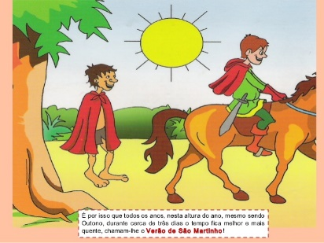O milagre ficou conhecido como «o verão de São Martinho». Desde então, por altura de novembro, o ríspido tempo de outono vai embora e o sol ilumina-se no céu, como aconteceu quando o cavaleiro ofereceu o manto ao mendigo.

Foto 2 - Martinho 2

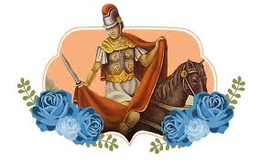

**O dia**

É por causa desta lenda que, todos os anos, festejamos o Dia de São Martinho a 11 de novembro. O famoso cavaleiro da história era um militar do exército romano que abandonou a guerra para se tornar num monge católico e fazer o bem.São Martinho foi um dos principais religiosos a espalhar a fé cristã na Gália (a atual França) e tornou-se num dos santos mais populares da Europa! Diz-se que protege os alfaiates, os soldados e cavaleiros, os pedintes e os produtores de vinho.

Quadro 1 - Martinho 3

**Festejos**

Foi a 11 de novembro que São Martinho foi sepultado na cidade francesa de Tours, a sua terra natal e é por esse motivo que a data foi a escolhida para celebrar o Dia de São Martinho. Além de Portugal, também outros países festejam este dia. Em França e Itália, à semelhança de Portugal, comem-se castanhas assadas. Já em Espanha, faz-se a matança de um porco, e na Alemanha acendem-se fogueiras e organizam-se procissões.

Moldura 1 - Martinho 4

**A Lenda de São Martinho**